Prírodoveda 4. ročník 16.4-21.4.2020
Úloha1: Rastliny lesného spoločenstva.

Les tvoria z prevažnej časti stromy. Strom je rastlina, ktorá má zdrevnatenú stonku. Stonka vytvára kmeň a korunu. Stromy poskytujú úkryt a potravu ostatným živým organizmom, ktoré žijú v lese. Medzi stromy, ktoré sa u nás v lesoch vyskytujú, patria dub letný, buk lesný, hrab obyčajný a borovica lesná.

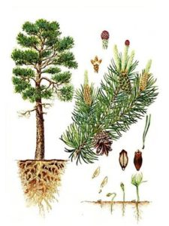
RASTLINY LESNÉHO SPOLOČENSTVA

BOROVICA LESNÁ
- vysoký ihličnatý strom,
- sivohnedý rozpukaný kmeň s hladkou kôrou
- semená uložené v šiškách

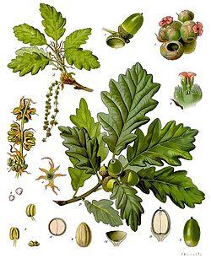
DUB LETNÝ
- mohutný listnatý strom so široko rozkonárenou korunou
- listy s krátkou stopkou a vykrajovaným okrajom
- plody sa volajú žalude

BUK LESNÝ
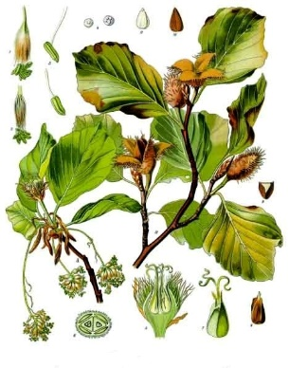
- vysoký listnatý strom s hladkou svetlosivou kôrou
- má lesklé listy v tvare vajca
- plody sa volajú bukvice

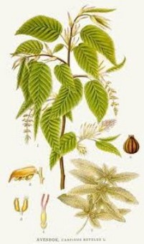
HRAB OBYČAJNÝ
- listnatý strom so sivou hladkou kôrou
- tmavozelené oválne listy s výraznými žilkami
- plody sú oriešky s krídlami

Úloha2: Dopíš časti stromu:
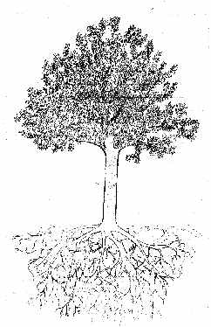
Vyber a zakrúžkuj správnu odpoveď:

Medveď hnedý patrí medzi: a) bezstavovce b) stavovce c) hmyz

Jeleň lesný žije v: a) húfoch b) rojoch c) čriedach

Plody dubu sa volajú: a) žalude b) bukvice c) šišky

Plody hrabu sú: a) žalude b) lieskovce c) oriešky s krídlami

Borovica lesná je: a) ihličnatý strom b) listnatý strom

Sova lesná je: a) bylinožravec b) mäsožravec c) všežravec

